DEFY EL PRIMERO 21 CARBON
腕クロノグラフとして最高の精度を誇るDEFY El Primero 21は、偉大なレガシーを誇るEl Primeroクロノグラフキャリバーを搭載。21世紀の歴史に偉大なページを記すこの革新的なムーブメントは、ユニークなスタイルと共にさらに優れたパフォーマンスを目指しています。この未来的なクロノグラフの最新のバージョン、ゼニスの自信作がDEFY El Primero 21 Carbonです。

優れた性能を持つEl Primero 21はコンテンポラリーな感性のデザインに包まれ、同時にその精神は常に精度の限界に挑戦するZenith El Primeroの延長線上にあります。 直線とストレートなアングルを組み合わせた幾何学的なケースのファセットは、オープンワークのムーブメントの存在感ある構造を巧みに引き立てています。現在市場で量産される最高振動数のクロノグラフが、今回は軽やかで耐久性の高いカーボン ファイバーのケースで登場しました。

未来派のフォルムと精度
カーボンファイバーという素材には独特の特徴があります。軽量で耐久性に優れたハイテク合成素材。黙っていても何かを主張するような素材と言えるかもしれません。幾重にもランダムに重ねたカーボンファイバーの層が光を反射しユニークなビジュアル効果を生み出します。一つ一つのケースがまさにユニークピースとなります。 意表をつくそのビジュアル効果は、シャープでありながらすっと消えるような面白さがあり、腕に着けた時に思いがけない魅力を発揮します。このDEFY El Primero 21のバージョンでは、ファセットケースとラウンドベゼルだけでなく、リューズとクロノグラフのプッシュボタンもカーボン製です。
DEFY El Primero 21 Carbonを快適に腕にフィットさせるストラップは2種類あります： ブラックテキスチャーのラバーストラップと、カーボンイフェクトの特製ラバーストラップというアーバンなスタイルです。

優れた機能とシャープなスタイル
このようなカーボンケースに合わせ、ムーブメントとダイヤルも神秘的な雰囲気をかもし出します。毎時360,000振動(50 Hz) という驚くべき性能を誇る1/100秒精度のクロノグラフ DEFY El Primero 21のキャリバーは、初の深いブラック仕上げ。革新的なスケルトンムーブメントのシャープなエッジがダークな暗闇の中でキラリと光ります。オープンダイヤルもブラックですが、白のマーキングのコントラストにより、読み取りも問題ありません。時針、分針、秒針、アプライドアワーマーカーはファセットを施しダークなルテニウムのコーティングを施していますが、さらに加えたスーパールミノバ加工により暗がりの中でもわずかに光って見えます。高速のクロノグラフ機能を具体的に示すセンターの1/100秒精度の秒針、分と秒のトータライザーの針は、ブラック加工で先端に赤いチップがついています。新未来派のアーキテクチャルなデザイン。ゼニスはスタイルにこだわるウォッチ愛好家の皆様のために明日のタイムピースを創造します。

ゼニス： 未来の時計づくり
ゼニスは1865年の創業以来、本物の魅力と大胆さ、情熱を駆動力として、卓越性、精度、革新の限界を絶えず押し広げてきました。他とは違う視点を持った時計職人、ジョルジュ・ファーブル＝ジャコによりル・ロックルで創業後間もなく、ゼニスは、特にクロノメーターの分野において目覚ましい成功を収め、その過程で2,333回もの受賞記録を達成しました。 記録的な偉業です。1/10秒単位の精度を実現した伝説のEl Primeroキャリバーで有名なマニュファクチュールは、600を超える様々なムーブメントの開発を手掛けています。今日ゼニスは、1/100秒精度のクロノグラフ、Defy El Primero 21とともに魅力的なラインナップを展開し、ダイナミックで前衛的な思考の伝統との結び付きを改めて実感しつつ、ゼニスは、ブランドの未来、そして時計づくりの未来を綴り続けるのです。

PRESS ROOM
For additional pictures please access the below link
http://pressroom.zenith-watches.com/login/?redirect_to=%2F&reauth=1

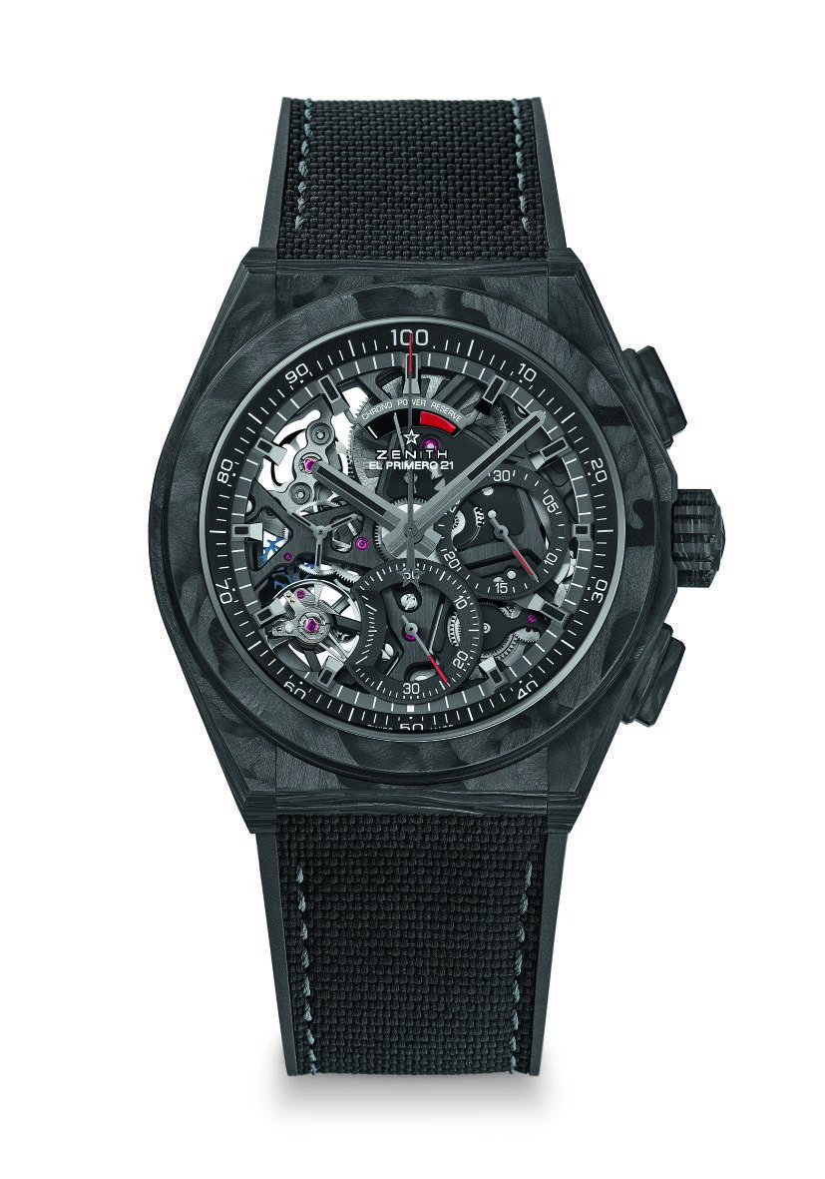
DEFY EL PRIMERO 21 CARBON
技術データ
リファレンス：10.9000.9004/96.R921

セールスポイント
44ミリの新しいフルカーボンケース（プッシュボタンとリューズもカーボン）
1/100秒精度のクロノグラフムーブメント
1 秒で 1 回転する独自のダイナミックなシグネチャー
ウォッチ機能用のエスケープメント（毎時 36,000 振動 - 5 Hz)
クロノグラフ機能用のエスケープメント（毎時 360,000 振動 - 50 Hz)
TIME LABクロノメーター証書を保持
ムーブメントはブラックカラー仕上げ

ムーブメント
El Primero 9004、自動巻ムーブメント
キャリバー: 14¼``` (径: 32.80 mm)
高さ: 7.9 mm
部品数: 293
石数: 53
振動数：（毎時 36,000 振動 - 5 Hz)
パワーリザーブ：約 50時間
サーキュラーサテン仕上げの特製回転錘

機能
1/100秒精度のクロノグラフ機能
12時位置にクロノグラフのパワーリザーブ表示
中央に時針と分針
9 時位置にスモールセコンド
- 中央にクロノグラフ針
- 3 時位置に 30 分カウンター
- 6 時位置に 60 秒カウンター

ケース、文字盤、針
直径: 44 mm
オープニング径: 35.5 mm
高さ: 14.50 mm
クリスタル： 両面無反射コーティングのドーム型サファイアガラス
裏蓋： 透明サファイアクリスタル
素材: カーボン
防水機能： 10 気圧
文字盤: ブラック、オープンワーク
アワーマーカー： ルテニウムプレート、ファセット、ブラックのスーパールミノバ® コーティング
針: ルテニウムプレート、ファセット、ブラックのスーパールミノバ® コーティング

ストラップとバックル
ブラックのラバーストラップ
チタンとカーボンのダブルフォールディングクラスプ、ブラックDLC加工
カーボンイフェクトの特製ブラックラバーストラップが付属

